Аудит сайта zamokvmoskve.ru
- ОСНОВНЫЕ ПОКАЗАТЕЛИ САЙТА
ТИЦ | 10
PR | 0/10
Наличие в Яндекс.Каталоге | Есть
Наличие в DMOZ | Нет
Проиндексированных страниц в Yandex | ~21
Проиндексированных страниц в Google | ~17
Cайт zamokvmoskve.ru имеет следующие показатели - молодое доменное имя (чуть более 1 года с момента регистрации), при этом сайт зарегистрирован в Яндекс-каталоге, но не присутствует в каталоге DMOZ, имеет минимальный показатель ТИЦ (тематический индекс цитирования) и нулевой PR (Page Rank).
Обратите внимание, что поисковая система Яндекс проиндексировала немного больше страниц, чем Google. Это может свидетельствовать о возможных технических проблемах с индексацией у сайта или наличии ошибок в CMS сайта, что можно устранить, запретив от индексации ненужные страницы, либо открыв индексацию страниц, путем нужных записей в файле robots.txt.

- ПОЗИЦИИ В ПОИСКОВЫХ СИСТЕМАХ

Запрос | Я.Москва | G.Москва
Поисковые фразы
гостевой дом в москве | 5 | 8
гостевой дом москва | 22 | 8
гостевые дома в москве | 16 | 17
гостевой дом в москве недорого | 22 | -
гостевые дома москвы отзывы | - | -
гостевой дом гостиница москва | 2 | 8
москва гостевые дома цены | 21 | 23
отели москвы | - | -
мини отели москвы | - | -
отели москвы недорогие | - | -
отели москва недорого | - | -
апарт отель москва | 37 | 37
апарт отель москве аренда | - | -
апарт отель москва снять | 93 | -
апарт отель в москве на длительный срок | - | -
апарт отель в москве долгосрочная аренда | - | -
апарт отели в москве для длительного проживания | 90 | -
апартаменты в москве | - | -
снять апартаменты в москве | - | -
аренда апартаментов в москве | - | -
апартаменты недорого москва | - | -
апартаменты +на длительный срок москва | - | -

Для понятия общей картины позиций Вашего сайта я подобрал основные поисковые фразы, согласно тематике сайта и сделал их анализ в основных поисковых системах на текущий момент (Яндекс, Google). Там, где стоит "-" - это значит, что данный поисковый запрос не присутствует в ТОП-100 поисковой системы. Нужно также понимать, что в разных регионах (у кого то по IP в браузере может стоять определенный город, например, Тула, выдача по тем или иным поисковым фразам может немного отличаться (как правило +-2-5 позиций)). Я проверял по региону - "Москва".

На основании проведенного анализа самых популярных по данной теме поисковых фраз, представленных в списке выше, можно увидеть, что общий курс продвижения сайта выбран неверно. Сайт не занимает высоких позиций, за исключением единиц, и в небольшом проценте присутствует в ТОП-100 поисковых систем, что говорит о возможных проблемах не только в отсутствии внешнего продвижения, в том числе ссылочного, но и внутренней оптимизации.

- РАЗБИВКА ЗАПРОСОВ

Очень важно верно распределить запросы семантического ядра (если оно есть) по посадочным страницам Вашего сайта. Правильное распределение запросов по целевым страницам будет способствовать как более оперативному и грамотному продвижению, так и в конечном итоге скажется на конверсии ресурса. На сайте zamokvmoskve.ru это практически реализовано - на сайте имеются отдельные страницы для конкретного вида услуг (номера, сауна, трансфер), но на всех страницах необходимо обратить внимание на внутреннюю оптимизацию, а также на ряд других параметров, как с точки зрения оптимизации, так поведенческого фактора, о чем более подробно будет рассмотрено в последующих пунктах.

- СЕМАНТИЧЕСКОЕ ЯДРО САЙТА И ТЕКСТОВОЕ НАПОЛНЕНИЕ САЙТА

«Семантическое ядро сайта – это список наиболее важных и высококонкурентных запросов, по которым планируется его продвижение в поисковых системах.»
Для успешного продвижения сайта важным моментом является его наполненность уникальным текстовым материалом, который пишется, руководствуясь семантическим ядром сайта, а также качественная оптимизация контента (текста и статей на сайте) под текущие требования поисковых систем (Яндекс, Google). В настоящее время поисковые системы помимо уникальности текстового контента (текст на Вашем сайте уникален), способны также оценивать наличие «воды» и «тошноты» ключевых слов в тексте, поэтому при написании текстов для страниц сайта следует обращать внимание на данные показатели, либо, при заказе написания статей у копирайтеров, обратить на это их внимание. Оценку текста можно произвести в бесплатном сервисе Семантический анализ текста, вставив текст в поле и нажав "Проверить".
Рекомендуется сделать семантическое ядро более обильным, учитывая ряд высокоэффективных и конкурентных поисковых фраз, то это позволит не только увеличить целевой трафик на сайт, но и значительно поднять продажу услуг компании. Так, например, на главной странице сайта текста нет вообще, что затрудняет продвижение сайта по многим целевым поисковым фразам.

Возьмем для пример поисковый запрос "недорогие отели москвы", который в поисковой системе Яндекс ищут примерно 6 000 человек в месяц за последние 30 суток. В Яндексе этот запрос и все смежные ему не находятся даже в ТОП-100, что может быть связано в первую очередь с отсутствием релевантного текста на существующей посадочной странице сайта (в данном случае на главной). Наиболее эффективным будет сделать на этой странице уникальный, рекламный и привлекающий посетителя текст, добавить и оптимизировать необходимые теги, изображения, сделать списки и перечисления в тексте, заголовки по иерархии и т.д. Основной посыл - сделать интересную страницу для читателя, а для поисковиков учесть оптимизацию, а значит сделать сайт более известным.

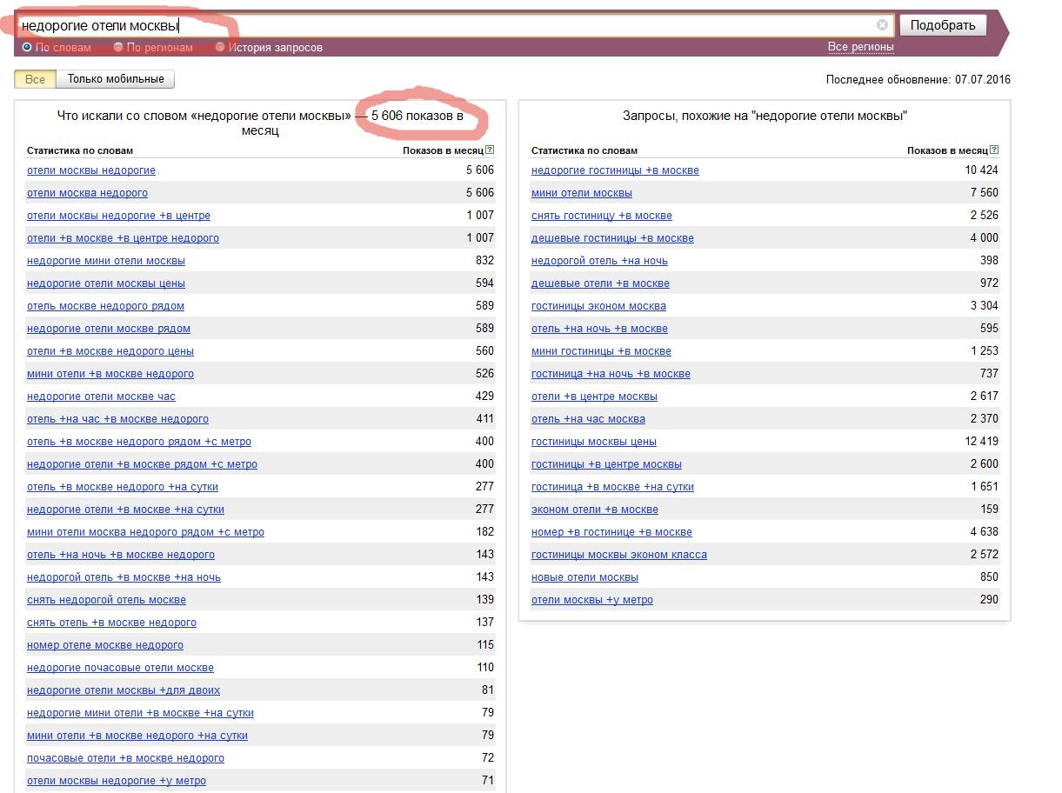

Тоже самое необходимо проделать с другими посадочными страницами ("Боулинг", "Сауна", "Ресторан" и др.), которые могли бы привлечь на сайт большее количество целевого трафика, предварительно подобрав для каждой из них релевантные поисковые фразы. Как правило, желающие отдохнуть кроме точных запрос (например, "гостевой дом"), могут искать место отдыха по дополнительным желаниям и требованиям (кому то нужна баня, сауна, тот же боулинг). Именно поэтому необходимо оптимизировать все страницы сайта, которые так или иначе могут приводить целевых посетителей из поиска.

На Вашем сайте на всех страницах сайта, которые могли бы приводить новых потенциальных заказчиков из поиска (это основные виды услуг) необходимо в первую очередь оптимизировать текст и провести внутреннюю оптимизацию страниц соответственно (рекомендуемый размер статей для одной страницы - 2 000 - 4 000 знаков с присутствием заголовков с ключевыми словами как с прямым, так и косвенным вхождением, с обязательным присутствием заголовков, <h2></h2>, <h3></h3> и т.д.). Выполнение этих рекомендаций в совокупности позволит избежать возможного наложения фильтров со стороны поисковых систем, а также в будущем увеличить посещаемость сайта за счет привлечения из поиска именно по смежным запросам.

- ВНУТРЕННЯЯ ОПТИМИЗАЦИЯ

Ошибки, найденные в ходе анализа контента:
- Метатеги description и keywords заполнены некорректно и на всех страницах повторяются. Рекомендуется сделать их уникальными и релевантными для каждой отдельной страницы сайта (не является критической ошибкой, а носит лишь рекомендательный характер и рекомендуется их заполнить уникальным описанием, т.к. именно они описывают точное содержание страницы для поискового робота и часто выдаются в сниппетах, т.е. краткое описание страниц в поисковой выдаче, которые сейчас одинаковые для всех страниц)
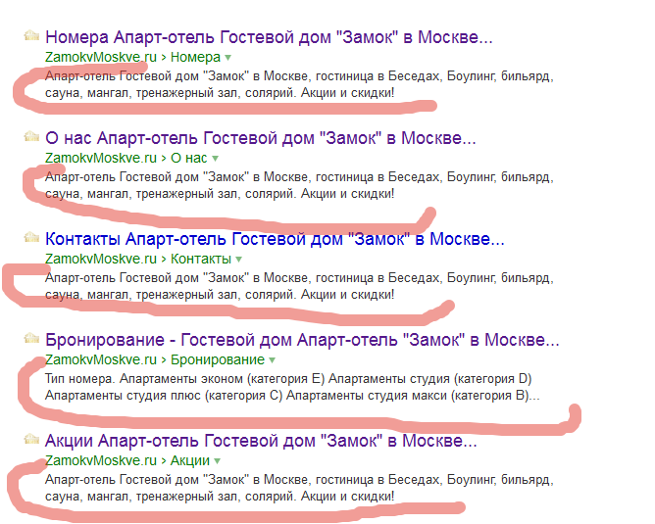
- Некорректная оптимизация тегов title у всех страниц - слишком длинные заголовки. Рекомендуется сделать их более объемными, лаконично добавив релевантные ключевые слова для каждой страницы, а также в правой части заголовка страница для уникализации можно добавлять название компании. Например, возьмем страницу http://zamokvmoskve.ru/nomera - сейчас заголовок страницы "Номера Апарт-отель Гостевой дом Замок в Москве, гостиница в Беседах, Боулинг, бильярд, сауна, мангал, тренажерный зал, солярий. Акции и скидки! - Гостевой дом Апарт-отель Замок в Москве, гостиница в Беседах, Боулинг, бильярд, сауна, мангал, тренажерный зал, солярий. Акции и скидки!". Более рабочим и эффективным будет такой вариант заголовка - "Недорогие номера и апартаменты эконом класса и люкс - гостевой дом "Апарт-отель "Замок";
- Чрезмерное использование тегов <strong></strong> на многих страницах сайта - в них заключены описание меню в нижней части сайта. Это может быть воспринято поисковыми системами, как спам (особенно при заключении в данный тег ключевых слов), что в целом ухудшает рост сайта и грозит наложением фильтра на сайт со стороны ПС. Их можно заменить на <b></b> (если действительно нужно что то выделить важное жирным) или оформить стилями через CSS;
- На всех страницах сайта отсутствуют заголовки <h1></h1>, в которые можно заключить релевантные странице слова и поисковые фразы;
- Рекомендуется настроить отступы в тексте, чтобы не создавать много лишних тегов в коде (например, частые пробелы &nbsp;);
- Отсутствует файл http://zamokvmoskve.ru/sitemap.xml. Этот файл позволяет указывать поисковым роботам страницы, которые нужно индексировать, то есть пути по сайту;
- Необходимо убрать страницу http://zamokvmoskve.ru/index.php, на которую осуществляется переход как на "домашнюю" с несуществующих страниц сайта;
- Рекомендуется убрать из кода тег Джумлы - <meta name="generator" content="Joomla! - Open Source Content Management" />;
- В коде текста присутствует слишком много лишних тегов, которые увеличивают время загрузки страницы поисковыми роботами. Как правило, это происходит, когда текст или таблица вставляются напрямую из Ворда, либо в CMS не установлен редактор, который может очищать текст от ненужного кода. Рекомендуется почистить весь текст на сайте. Пример кода:
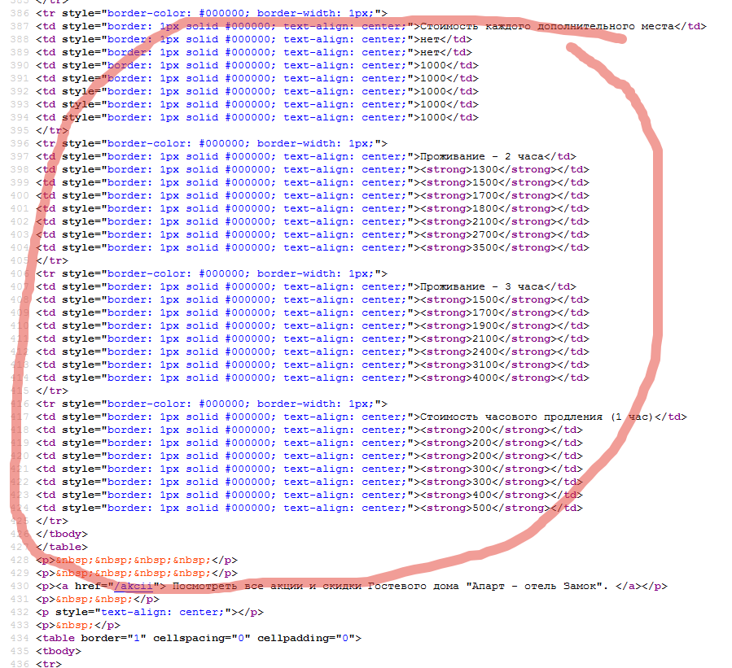
- ТЕХНИЧЕСКАЯ ОПТИМИЗАЦИЯ
В ходе аудита были обнаружены следующие ошибки в технической оптимизации ресурса:
- Рекомендуется сделать адреса страниц более короткими и с меньшим уровнем вложенности, то есть настроить ЧПУ. Например, страницу http://zamokvmoskve.ru/uslugi/bouling можно сократить до http://zamokvmoskve.ru/bouling и так со всеми, где есть подобная проблема;
- После этого необходимо составить новую карту сайта (файл sitemap.xml) и отправить сайт на переиндексацию. Это желательно сделать еще и после того, как полностью будут убраны лишние теги из кода, о которых я писал в пункте 5, а также обязательно добавлен уникальный текст на страницы сайта и проведена внутренняя оптимизация продвигаемых страниц. Таким образом, в поиск просто войдут новые страницы сайта, а текущие, которые могут быть под фильтром в Яндексе и Google, просто выпадут из него;
- Необходимо также настроить зеркала сайта, так как сейчас сайт доступен с www перед доменным именем, так и без него. По сути это 2 разных сайта и могут также по отдельности индексироваться, поэтому нужно настроить редирект на основное зеркало, то есть без www. Это можно сделать, путем записей в файле .htaccess и настройки зеркал в Яндекс.Вебмастере.
- Страница 404 ошибки не оптимизирована для пользователей. Рекомендуется настроить обработку 404 ошибки:
При запросе документа с несуществующим адресом, страница должна отдавать 404 отклик сервера и выводить сообщение, что адрес набран неверно.
Создать страницу 404 ошибки в стиле сайта, но оформить ее визуально отличной от других страниц, задействовав только фон и логотип сайта (без дополнительных блоков и лишней информации). Разместить на странице следующий текст:

<h1>Данная страница не существует!</h1>
Вы можете <a href=” http://zamokvmoskve.ru/”>перейти на главную страницу сайта</a>

- Код не проходит валидацию, подробнее по ссылке https://validator.w3.org/nu/?doc=http%3A%2F%2Fzamokvmoskve.ru%2F;
- Обнаружена ошибка в CSS, подробности по ссылке: http://jigsaw.w3.org/css-validator/validator?uri=http%3A%2F%2Fzamokvmoskve.ru;
- Обнаружены ошибки с помощью анализа сайта в Page Speed (анализатор ПС Гугл, который выявляет проблемы с загрузкой сайта и предлагает способы их решения). Все рекомендации вы найдете по ссылке: https://developers.google.com/speed/pagespeed/insights/?url=http%3A%2F%2Fzamokvmoskve.ru%2F;

Проблемы с загрузкой сайта негативно влияют, как на индексацию ресурса, так и на поведенческие факторы. Проблемы есть как со скоростью загрузки на мобильных устройствах, так и на компьютерах.

- ВНЕШНЯЯ ОПТИМИЗАЦИЯ
Проанализировав обратную ссылочную массу Вашего сайта, можно увидеть, что количество внешних ссылок сайта составляет на данный момент 4 шт., что очень мало для доменного имени этого возраста при условии, но является обычной ситуацией, если сайт никогда не продвигался ссылками.
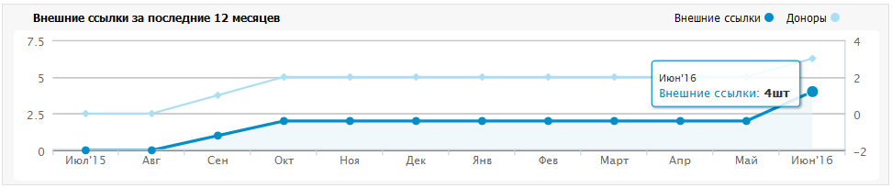

Проанализировав метод составления текстов ссылок, можно сделать вывод, что плотность анкор листа не соответствует оптимальной. При формировании анкоров ссылок видно, что не уделяется внимание соотношению «точное вхождение запроса в анкор ссылки» к словоформам ключевика в анкоре, что негативно сказывается на плотности анкор листа и общему положению сайта при ранжировании. Данный факт отрицательно влияет на динамику сайта по продвигаемым запросам.

В обратных ссылках найдено 0 анкоров, поэтому рекомендуется постепенно увеличивать число анкоров, при этом необходимо размещать не только анкоры с прямым вхождением ключевого слова (например, "недорогой отель в москве", "отдых в апартаментах москвы" и т.п.), но и другие словоформы ключевого слова, склоняя их, разбавляя совами "здесь", "тут", "на сайте", "на странице", "тут zamokvmoskve.ru" и так далее (например "недорогие номера в отелях москвы на сайте zamokvmoskve.ru " и т.п.).

ВАЖНО! Ссылаться нужно не только на главную, но и на внутренние страницы сайта.

8. ПОВЕДЕНЧЕСКИЙ ФАКТОР

Сегодня многие поисковые системы в своих алгоритмах ранжирования уделяют особое внимание поведенческому фактору. Неудовлетворительное юзабилити сайта может в будущем привести к понижению сайта в выдаче по продвигаемым запросам.

При поверхностном анализе юзабилити сайта обнаружено:
- Рекомендуется расширить на сайте данные о компании, в т.ч. можно добавить информацию о первых лицах, о менеджерах или администраторах, с которыми будут работать Ваши клиенты при заказе номеров и дополнительных услуг. Можно добавить их фото для большего доверия. Это даст понять пользователю, что за организацией стоят реальные люди и поможет принять положительное решение о сотрудничестве;
- Если у Вас имеются фотографии Вашего отеля, возможно кухни, фото с эмоциями отдыхающих в гостевом доме, а также различные лицензии и сертификаты - можно смело разместить их на сайте. Такая информация способствует повышению доверия покупателей к сайту. Кроме того, поисковые системы также обращают на это внимание. Например, можно сделать раздел "Наши гости", разместив в нем фото гостей;
- Отсутствует система поиска по сайту. У отеля есть дополнительные услуги, поэтому поиск желательно установить на сайт для удобства и быстрого поиска нужной информации, а также для увеличения времени нахождения посетителей на сайта, что в последующем улучшит поведенческий фактор сайта в целом;
- На сайт желательно добавить раздел "Отзывы", что будет способствовать повышению доверия со стороны посетителей, так как большой процент пользователей обращают на это внимание;
- Телефонный номер в шапке сайта нужно сделать текстом и вынести его из формы для заполнения обратного звонка, так как сейчас он выглядит как пример для заполнения, а не как контактный телефон гостевого дома:
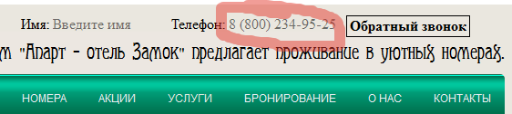
- Рекомендуется разместить дополнительную контактную информацию на сайте, если таковая имеется (icq, skype, Viber или WhatsApp). Все это можно разместить, добавив на сайт пункт «Контакты»;
- Так как в последние годы особое место в продвижении сайтов уделяется социальным сетям (т.н. SMO), то для большего распространения информации о товарах, можно добавлять на сайт видеоролики (например небольшой ознакомительный ролик о том, какие есть номера в отеле, съемки кухни и т.п.). Видеохостинги, вроде YouTube, также являются хорошим источником целевого трафика, поэтому необходимо также уделять внимание продвижению сайта через эти сервисы. Просмотр видеоролика позволяет задержать посетителя на сайте, что увеличивает общий показатель поведенческого фактора;
- На главной странице сайта нет текста. Он нужен как для продвижения сайта в поисковых системах, так и для посетителей. Можно написать небольшой текст, в котором просто ознакомить посетителя с гостевым домом, выделив главные особенности. Это также позволит задержать пользователя на сайте и увеличит поведенческий фактор.
- Ссылки на соцсети желательно сделать видимыми на всех страницах сайта, например, расположив их в нижней части сайта (футере);
- Для того, чтобы сайт был более удобным для целевых посетителей, рекомендуется страницу "Номера" оформить более удобно, чтобы перед глазами посетителя после захода на эту страницу показывались сразу все имеющиеся номера и уже далее он бы мог зайти в интересующие и забронировать прямо с этой страницы;
9. ОБЩИЙ ВЫВОД ПО АУДИТУ

Видимость сайта и конверсию посетителей можно существенно повысить. Рекомендуется обратить внимание на внутреннюю оптимизацию сайта, выполнив ее согласно современным требованиям поисковых систем, то есть следуя описанным выше рекомендациям. Все, что я описал выше - это то, как нужно делать правильно для качественного поискового продвижения и на перспективу, исключая все возможные фильтры и проблемы в будущем и охватывая максимальную целевую аудиторию из Вашего региона. В данном варианте сайт не подойдет для СЕО продвижения, а только частично для контекстной рекламы. Поэтому Вам надо определиться с курсом будущего продвижения и отталкиваться от этого.

В первую очередь нужно начать со внутренней оптимизации по описанным рекомендациям из аудита, при этом не нужно писать большие тексты, в виде так называемой "портянки", пытаясь включить туда все возможные ключевые. Это можно грамотно сделать и в статьях, объемом до 2 000 знаков, лаконично вписав нужные поисковые фразы в текст, чтобы не вызвать подозрений у поисковых роботов.

Я заметил, что сайт активно не продвигался ссылками. Сайту более 1 года, поэтому пора увеличивать обратную ссылочную массу, как на главную страницу, так и обязательно на внутренние страницы. Делать это необходимо последовательно путем приобретения тематических ссылок с качественных тематических ресурсов. Подобрать хорошего донора сегодня сложно, поэтому зачастую лучше купить 1 дорогую ссылку с хорошего незаспамленного ресурса, чем тратить денежные средства на 10 не эффективных и недорогих. Дополнительно увеличить его посещаемость и нарастить трафик, можно следующими способами:

- Реклама на форумах (есть специальные сервисы (Адвего, как пример), где можно дать задание и люди будут проводить на форумах вирусную рекламу Вашего сайта);
- Группы в социальных сетях и реклама в них же;
- Новостные порталы и статейники, блоги, тематические сайты.

Таким образом, будет постепенно увеличиваться обратная ссылочная масса и общий трафик на Ваш сайт с новых сторонних ресурсов. То есть это все легально и является естественным приростом, что понравится и поисковым системам. Особое внимание уделяйте безанкорным ссылкам (ссылки типа http://zamokvmoskve.ru/, то есть не имеющие ключевого слова) на Ваш сайт и ссылкам на внутренние страницы сайта.

Также для такой тематики сайта не лишним будет реклама в Яндекс.Директе, например. Это можно сделать как на постоянной основне, в зависимости от бюджета рекламной кампании, так и на сезон, чтобы максимально охватить клиентский трафик во время активного спроса.

Следование всем описанным выше рекомендациям позволит значительно повысить рейтинг сайта, избежать наложения санкций со стороны ПС Яндекс и Google, повысить его позиции в поисковых системах.

